Pomník nedabylské tragédie
5.5.1945

Pomník tragédie, o kterém se zmiňuje tento článek, se dnes nachází v blízkosti zastávky ČSAD v centru obce Nedabyle u Českých Budějovic.
O této události se zmiňují téměř totožné zápisy ze tří kronik. Nejlépe o tom vypovídá školní pamětní kniha III.díl Doubravice od r.1940 – 41:
Oběti u nás
I naše víska přinesla své oběti. V sobotu dne 5.5.1945 v 19.30hod. padli pod střelami ustupujících rozohněných hord SS(esesáků) tito občané:
František Vávra-(nar. 26.3.1897) Nedabyle čp. 21, setník a velitel hasičského sboru
Jan Bartáček-(nar. 25.12.1915) Nedabyle čp. , místní kovář
Václav Uhlíček-(5.5.1923) občan z Kladna
Ferdinand Kuna-(24.5.1925) dělník na stavbě dráhy.( taktéž z Kladna )
Stalo se při odzbrojování vojenské hlídky. Tito mučedníci pochováni byli 9.5.1945 společně na hřbitově v Mladém.
Čest jejich památce!
Na 5. květen v Nedabyli vzpomíná paní Havlicová (rok narození 1933):
„5.května sme byly doma, tatínek byl v práci ve výtopně na nádraží v Českých Budějovicích, maminka byla v krámě (dnes OÚ Nedabyle). Tatínek se vrátil ve tři a řekl mi Poď, pujdem se podívat na ves. Otevřeli sme dveře a přišli do půli vsi. Uviděli sme kolonu od Budějc a od Hoborů vyběhla Němka a křičela Hilfe Hilfe! Utíkali sme domů a jakmile sme zavřeli dveře, uslyšeli sme střelbu. Když pak maminka přišla domů, vyprávěla nám, co se stalo. Jako první padl velitel Vávra mezi vrátkama u Hoborovic statku ( č. p.11 ). Spolu s Bartáčkem se totiž snažili zabránit v odjezdu tří Němců a té Němky, kteří hlídali trať z Nové Vsi do Budějc. Nasypali jim do nádrže cukr. Ještě štěstí, že u Hoborů stihli zavřít vrata, jinak by celá rodina nestačila utýct za statek do lesa. Bartáčka zabili u Zajmlů ( č. p.10 ). Kladeňáci se zrovna vraceli z hospody ( dnes prodejna Rata j) kolem rybníka se zvednutýma rukama a i přesto je zabili. Starostovi Říhovi prostřelili klobouk, ale měl to štěstí, že zůstal ležet na zemi a hrál mrtvýho. Němci od Hoborů odešli s kolonou. Pozdějc sem zjistila, že kolona pokračovala na Nový Hrady a v Otěvěku ještě taky stříleli. Byla to ústupová jezdecká divize SS. Vyjít ven sme mohli až 9. května na pohřeb těch čtyrech do Mladýho. Mladší z těch Kladeňáků byl svobodnej, tak měl bílou rakev. Toho ženatýho, co měl dvě děti, kluka a holku, si po několika letech odvezla jeho rodina. Stihli sme ale pohřbít jen Vávru. Pak sme museli domu, ale po silnici už ne, protože tudy vedli Rusové zajatce. Šli sme teda po trati a přes „Horu“ domu.“
K 30. výročí konce války bylo rozhodnuto, že stávající pomník padlých z první světové války na místě dnešní autobusové zastávky bude o několik metrů přesunut dále od silnice. V rámci úprav vznikl kamenný podstavec ke stávajícímu pomníku, na kterém byla umístěna
deska s fotografiemi oněch čtyřech posledních obětí války v Nedabyli. Kolem pomníku byla zbudována betonová zídka. Na levé straně je umístěn letopočet 1938 a pod ním plastika typická pro socialistický realismus. Na pravé straně je umístěn také letopočet, a to 1945, a pod ním pěticípá hvězda, dnes záměrně zakryta popínavým keřem. Dnes není pomník udržovaný a nynější čekárnou na zastávce zcela zakrytý.

Poděkování
Autoři tohoto článku děkují paní Havlicové, Nedabyle 61, za poskytnuté informace, reprodukce dobových fotografií a trpělivost. Dále děkují paní Renatě Steinbauerové za poskytnutí možnosti nahlédnout do kronik a Vratislavu Horkému ml. za fotografování a následné počítačové zpracování vzniklých fotografií.

Použité prameny
Pamětní kniha III. díl, od školního roku 1940 – 41 Doubravice, uložena na OÚ Nedabyle
Školní kronika Doubravice 1934 – 59, uložena tamtéž
Pamětní kniha Nedabyle 1945 – neuvedeno, uložena tamtéž
Kronika Hasičského sboru Nedabyle, 1936 – neuvedeno, uložena u pí. Havlicové

Tereza Horká, Erik Hieke, Vratislav Horký

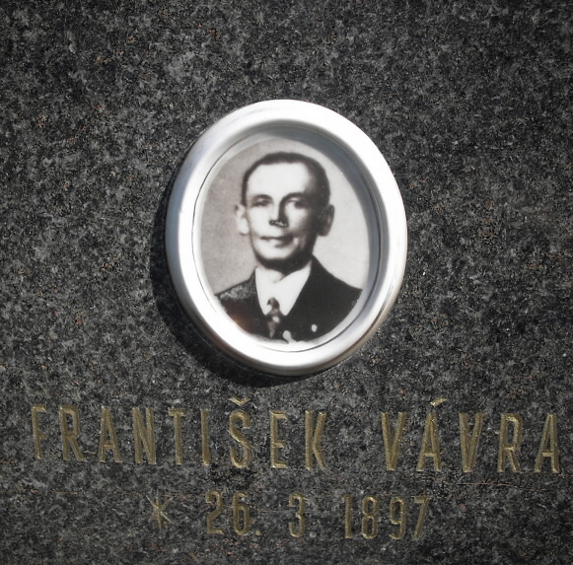Velitel a setník hasičského sboru Nedabyle Fr. Vávra. Foto V. Horký
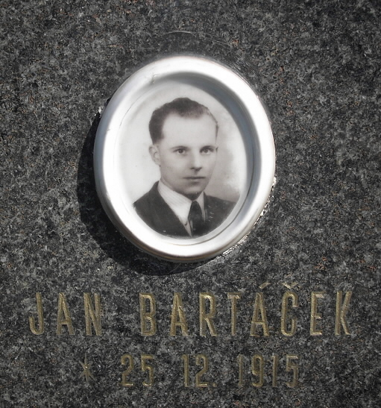 Nedabylský kovář Jan Bartáček. Foto V. Horká

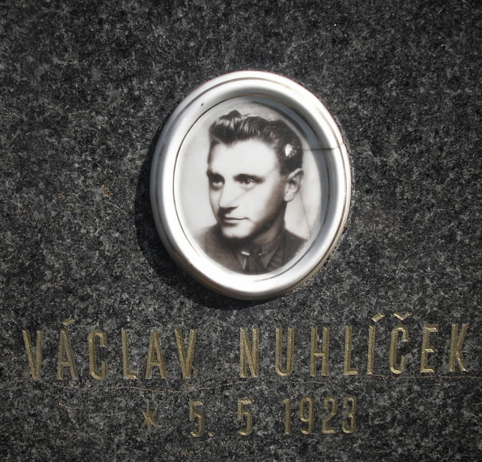 Kladenský dělník na stavbě železniční tratě Vác. Nuhlíček. Foto V. Horký
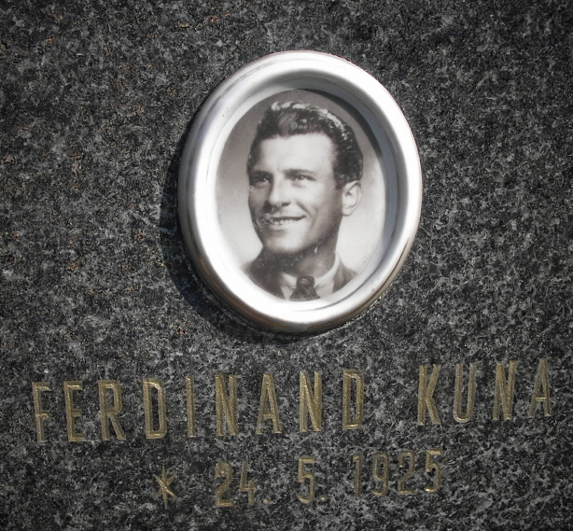Kladenský dělník na stavbě železniční tratě Ferd. Kuna. Foto V. Horký

